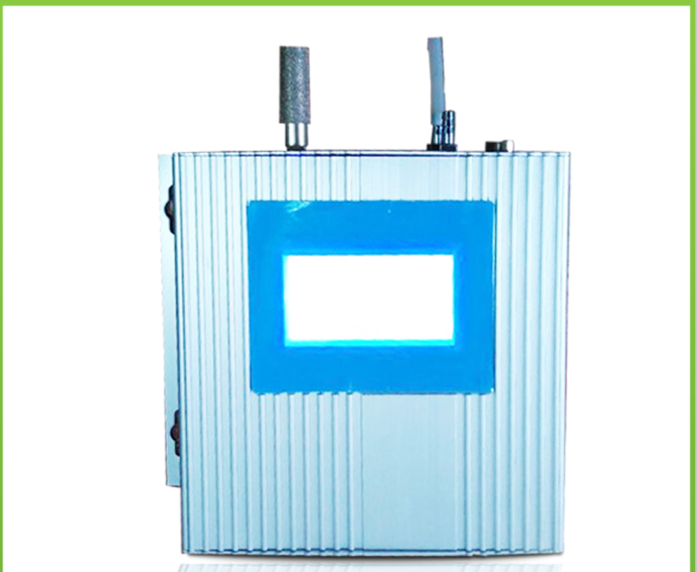
扬尘浓度传感器又称扬尘监测传感器，或者扬尘检测传感器，与一般的传统民用粉尘传感器不同的地方在于，一是扬尘监测传感器采用气泵进行引流，其采样量通常是1L/min或者2.83L/min，泵吸式采样特点是稳定性好，持续性强，无论是在办公室，商务场所，实验室，还是山上，海上，空中采样都极少收空气流的影响，二是浓度范围较大，通常可达到0.001-10mg/m3或者0.001-20mg/m3或者0-40mg/m3（TSP模式），宽量程使得扬尘检测仪传感器几乎可以满足大部分的使用场合，比如数字城管、智慧城市、建筑工地、垃圾场、拆迁工地、码头、产业园、社区、道路扬尘环境监测监控中心，三是扬尘检测传感器是在线式激光粉尘浓度传感器是光散射式粉尘颗粒物（PM10,PM2.5/或者TSP）的测量仪器，可以持续365天*24小时持续不间断监测，故障率极低。
深圳市奥斯恩净化技术有限公司自2012年以来专注于工地扬尘，道路扬尘精密仪器的研发及各种实际场合的测试，经过2年多的努力，现已正式推出了光散射原理的OSEN-6B,OSEN-6C两款工业级别扬尘监测传感器模块，OSEN-6B属于双通道扬尘监测传感器，可以同时监测PM2.5/PM10颗粒物，或者单独监测TSP总悬浮颗粒物，其测试范围：0.001-10mg/m3；OSEN-6C属于三通道扬尘检测传感器，TSP，PM10,PM2.5三粒径可以同时监测，同时输出，测试范围：0.001-20mg/m3

OSEN-6B工地扬尘检测传感器是是光散射式粉尘颗粒物（PM10,PM2.5/或者TSP）的测量仪器。该仪器具有测试速度快，便携直读,灵敏度高，稳定性好，操作简单，无噪声污染、交直流两用等特点。本仪器可同时测量粉尘质量浓度和大于粉尘粒子数浓度，能存储1000组数据，数据查询方便，并可配接电脑。本仪器为卫生防疫、环境监测部门测量粉尘浓度以及直接观察大气尘埃浓度连续变化规律的最佳仪器。
仪器符合工业企业卫生标准（GBZ1-2002）、工作场所有害因素接触限值（GBZ2-2002）标准、卫生部WS/T206-2001《公共场所空气中可吸入颗粒物（PM10）测定法-光散射法》标准、劳动部LD98-1996《空气中粉尘浓度的光散射式测定法》标准以及铁道部TB/T2323-92《铁路作业场所空气中粉尘测定相对质量浓度与质量浓度的转换方法》等行业标准以及卫生部卫法监发 [2003] 225号文件发布的《公共场所集中空调通风系统卫生规范》。
主要技术指标
1、可吸入粉尘测量范围：0.001~10mg/m3
2、检测灵敏度：0.001mg/m3；测量最小颗粒物粒径0.3μm；
3、测量粒径档别：PM2.5/PM10,TSP
4、粉尘浓度测量相对误差：±10%
5、稳定性相对误差：±2.5%
6、采样流量：1.0L/min
7、采样流量误差：≤2.5%
8、采样流量稳定性：≤±5%
9、颗粒物捕集特性满足Da50=（10±0.5um），δg=1.5±0.1的要求；
10、仪器测定的重现性误差:平均相对标准差小于7%；
11、与比重法比较,总不确定度(ROU)小于15%。.
12、配RS232接口,由上位机控制该仪器
13、工作环境： 温度（0－55℃）；湿度RH（20－80）％
14、工作电源：AC220V；
15、体积：180mm×180 mm×70 mm；重量；约1000g；

OSEN-6C扬尘监测传感器是一块工地扬尘激光粉尘浓度传感器模块，目前已广泛应用于全国各地建筑工地施工场合及道路扬尘监测场合，
OSEN-6C扬尘监测传感器详细介绍
OSEN-6C扬尘监测传感器符合工业企业卫生标准（GBZ1-2002）、工作场所有害因素接触限值（GBZ2-2002）标准、卫生部WS/T206-2001《公共场所空气中可吸入颗粒物（PM10）测定法-光散射法》标准、劳动部LD98-1996《空气中粉尘浓度的光散射式测定法》标准以及铁道部TB/T2323-92《铁路作业场所空气中粉尘测定相对质量浓度与质量浓度的转换方法》等行业标准以及卫生部卫法监发 [2003] 225号文件发布的《公共场所集中空调通风系统卫生规范》。
OSEN-6C扬尘监测传感器主要技术指标
1、可吸入粉尘测量范围：0.001~20mg/m3
2、检测灵敏度：0.001mg/m3；测量最小颗粒物粒径0.3μm；
3、测量粒径档别：TSP,PM2.5,PM10
4、粉尘浓度测量相对误差：±10%
5、稳定性相对误差：±2.5%
6、采样流量：2.83L/min
7、采样流量误差：≤2.5%
8、采样流量稳定性：≤±5%
9、颗粒物捕集特性满足Da50=（10±0.5um），δg=1.5±0.1的要求；
10、仪器测定的重现性误差:平均相对标准差小于7%；
11、与比重法比较,总不确定度(ROU)小于15%。.
12、配RS485接口, 由上位机控制该仪器
13、工作环境： 温度（0－55℃）；湿度RH（20－80）％
14、工作电源：DC12V；
15、体积：180mm×180 mm×70 mm；重量；约1000g；

